Imie i nazwisko - klasa
Pracę odeślij do godziny 12:00 w pliku Word. Sprawdzian ma 16 zadań. Odpowiedzi pisz na poniższym arkuszu kolorem zielonym i ten arkusz odeślij. ŻADEN INNY NIE BĘDZIE PRZYJMOWANY . sprawdź swój numer w librusie
1. Przyporządkuj poniższym opisom właściwe terminy.
(0–2 p.)

powierzchnia nieciągłości Wiecherta-Gutenberga,
jądro wewnętrzne, powierzchnia nieciągłości Conrada, skorupa kontynentalna, skorupa oceaniczna

a) Prawdopodobnie jest zbudowane z żelaza w stanie stałym, i ma temperaturę 6000ºC. . . . . . . . . . . . . . . . . . . . . . . . . . . . . . . . . . . . . . . . . . . . . . . . . . . . .
d) Tworzą ją trzy warstwy: osadowa, granitowa i bazaltowa. . . . . . . . . . . . . . . . . . . . . . . . . . . . . . . . . . . . . . . . . . . . . . . . . . . . . . . . . . . . . . . . . . . .

2. Oblicz temperaturę we wnętrzu Ziemi na głębokości 900 m, przyjmując średnią wartość stopnia geotermicznego dla skorupy ziemskiej. (0–2 p.)
Obliczenia

Odpowiedź: . . . . . . . . . . . . . . . . . . . . . . . . . . . . . . . . . . . . . . . . . . . . . . . . . . . .

3. Przyporządkuj poszczególnym wydarzeniom z dziejów Ziemi odpowiednie okresy geologiczne. (0–4 p.)

a) Intensywne ruchy górotwórcze orogenezy alpejskiej.
b) Bujny rozwój widłaków, skrzypów i paproci.
c) Pojawienie się dinozaurów.
d) Pojawienie się pierwszego ptaka – archeopteryksa.

A. karbon
B. trias
C. jura
D. paleogen
E. neogen

a) …... b) …... c) .….. d) …...

4. Pogrupuj podane nazwy gór do odpowiednich orogenez. (0–3 p.)

Kordyliery, Ardeny, Masyw Czeski, Himalaje,
Góry Kaledońskie, Góry Skandynawskie

a) Kaledońska: ………………………..
b) Hercyńska: …………………………
c) Alpejska: ……………………………

5. . Na podstawie poniższej fotografii wykonaj polecenia.
(0–3 p.)
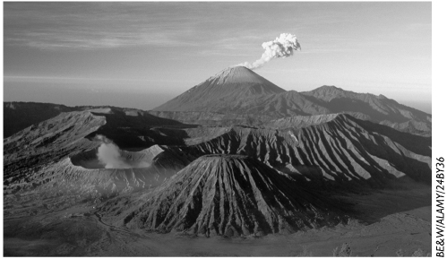

a) Podaj nazwę typu genetycznego góry przedstawionej na fotografii.

. . . . . . . . . . . . . . . . . . . . . . . . . . . . . . . . . . . . . . . . . . . . . . . . . . . . . . . . . . . . . . . .
b) Uzupełnij zdania brakującymi informacjami.
Góry tego typu wznoszą się ponad płaskimi powierzchniami lądów lub w postaci . . . . . . . . . . . . . . . . . . . . . . . . . . . . . wystają ponad powierzchnię oceanów. Występują na obszarach działalności . . . . . . . . . . . . . . . . . . . . . . . . . . . . ., na granicach . . . . . . . . . . . . . . . . . . . . . . . . . . . . . oraz nad . . . . . . . . . . . . . . . . . . . . . . . . . . . . . . . . . . . . . . . . . . . . . . . . . . . . . . . . . ..

6. Podpisz poniższe ilustracje właściwymi nazwami, wybieranymi spośród podanych. (0–2 p.)

lakolit, lopolit, sille, dajka

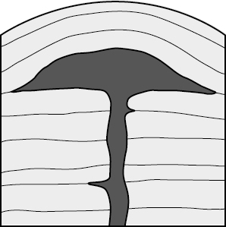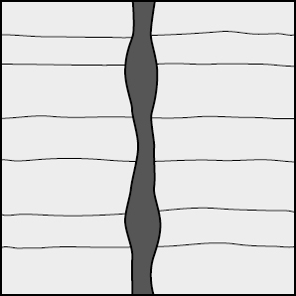

A. . . . . . . . . . . . . . . . . . . . . . . . . . . B. . . . . . . . . . . . . . . . . . . . . . . . .

7 Wykorzystując załączoną mapę wykonaj poniższe polecenia a–c. (5 p.)

Na mapie zaznaczono literą a trzy obszary. Określ, jak powinny być zakwalifikowane ze względu na aktywność sejsmiczną.

Są to obszary ...........................................................................................................

Na mapie oznaczono cyframi łańcuchy górskie. Wpisz ich nazwy przy odpowiadającej im cyfrze. Obok dopisz orogenezę

1.

2.

3.

4.

8. Wypisz dwie różnice między wulkanem stożkowym a tarczowym ... (2 p.)

a)

b)..

9. Poniżej podano nazwy obszarów leżących na granicy płyt litosfery. Wpisz je w odpowiednią rubrykę tabeli. (2 p.)

Obszary: : Islandia, Japonia, Andy, Wielki Rów Afrykański, Rów Filipiński

Obszary leżące w strefie ryftu | Obszary leżące w strefie subdukcji

- Oceń, który obszar: Sahara czy Kalifornia, jest bardziej zagrożony wystąpieniem trzęsienia ziemi.
Odpowiedź uzasadnij.

(2 p.)

Wypisz dwie przyczyny wywołujące izostatyczne ruchy wznoszące. (2 p.)

a) ..........................................................................................................................................................................................................................................

b) ..........................................................................................................................................................................................................................................

12 Wyjaśnij, dlaczego na wybrzeżu Pacyfiku występuje ogromna liczba wulkanów. (1 p.)

Przy każdym rysunku symbolizującym płytę litosfery narysuj strzałkę, która będzie odzwierciedlać procesy zachodzące w strefie subdukcji tych płyt. (1 p.

płyta kontynentalna płyta oceaniczna

14. Podane poniżej określenia wpisz w odpowiednią rubrykę tabeli. (3 p.) Okresy: karbon, neogen, jura, czwartorzęd, sylur
Wydarzenia: fałdowanie kaledońskie, wypiętrzenie Karpat, pojawienie się pierwszych naczelnych, dominacja dinozaurów, powstanie pokładów węgla kamiennego.

Najstarszy Najmłodszy
Okres
Wydarzenie

- Podane poniżej nazwy skał zaklasyfikuj do odpowiedniej grupy. (2 p.) Skały: . zlepieniec, gnejs, kreda, bazalt, ropa naftowa, less, węgiel brunatny

Skały magmowe | Skały osadowe |  |  | Skały przeobrażone
Skały magmowe | okruchowe | organiczne | chemiczne | Skały przeobrażone

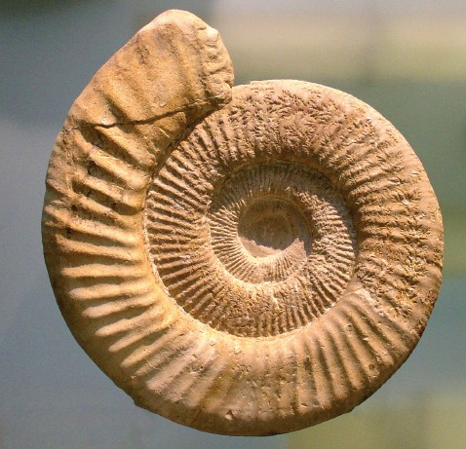
Spośród wymienionych nazw skamieniałości podkreśl tę, której dotyczy zdjęcie. Wpisz nazwę ery, w której ta skamieniałość powstała.

graptolit, amonit, belemnit, trylobit

Nazwa ery:

